Tremblements de terre – module d'introduction

Principes de base et principaux concepts

Version juin 2025

Les ressources éducatives développés par le Service Sismologique Suisse (SED) à l'ETH de Zurich en collaboration avec l'Université de Lausanne et le Centre Pédagogique Prévention Séisme (CPPS) à Sion.

**Date de publication**

Publié

**Solutions**

Nous vous enverrons les solutions de ce module sur demande. Pour cela, veuillez nous contacter par e-mail : [seismo_at_school@sed.ethz.ch](mailto:seismo_at_school@sed.ethz.ch).

**Mentions légales**

La présente unité d'enseignement peut être téléchargée sans restriction et utilisée gratuitement à des fins pédagogiques. Les modifications et adaptations sont également autorisées. La mention de l'origine du matériel ainsi que la mention des sources, par exemple pour les graphiques et les images, ne doivent pas être supprimées.

**Informations complémentaires**

Vous trouverez de plus amples informations sur cette unité d'enseignement et sur d'autres modules sur le site Internet du Service Sismologique Suisse (SED) à l'ETH de Zurich à l'adresse suivante :[www.seismo.ethz.ch/fr/news-and-services/for-schools](http://www.seismo.ethz.ch/fr/news-and-services/for-schools)

Ein Bild, das Karte enthält.

Vue d’ensemble

|  |  |  |
| --- | --- | --- |
| **Durée** | * 2 x 45 min (double période) | |
| **Connaissances préalables** | * Aucune, il s'agit d'une introduction au thème des tremblements de terre. * La structure de la Terre est un avantage (lithosphère, etc.). | |
| **Objectifs d'apprentissage**  (Niveaux cognitifs) | 1. Les élèves connaissent des termes importants liés aux séismes et sont capables de les expliquer avec leurs propres mots et de les utiliser correctement (p. ex. hypocentre, épicentre, magnitude, intensité, tectonique des plaques). (C1) 2. Les élèves sont conscients de la fréquence et des effets des tremblements de terre en Suisse et dans le monde. (C1) 3. Les élèves connaissent les différents types d'ondes sismiques. (C2) 4. Les élèves savent comment se produisent les séismes et connaissent les différents types de failles. (C2) 5. Les élèves comprennent la différence entre magnitude et intensité et peuvent ainsi expliquer de manière compréhensible les effets d'un séisme à différents endroits. (C3) 6. Les élèves sont capables d'évaluer, pour différents endroits, quels effets secondaires peuvent être déclenchés par des séismes. (C4) 7. Les élèves savent quelles sont les recommandations de comportement avant, pendant et après un séisme. (C1) | |
| **Matériel nécessaire** | * Ordinateur portable * Internet * Slinky (ressort magique) * Éponge pour l'exercice de déplacement de plaques | |
| **Informations complémentaires** | | * Geografie: Wissen und verstehen – Ein Handbuch für die Sekundarstufe II; Hans-Rudolf Egli, Martin Hasler, Matthias Probst * Service Sismologique Suisse : [www.seismo.ethz.ch](http://www.seismo.ethz.ch) * Rapports sur les séismes d'importance internationale (en anglais) : [www.earthscope.org/news/geophysical-events/?geophysical_event_category=earthquake](http://www.earthscope.org/news/geophysical-events/?geophysical_event_category=earthquake) (16.12.2024) * En cliquant sur un séisme, vous pouvez télécharger des transparents sur cet événement pour l'enseignement sous  « Teachable Moments ». * Expérience en éponge sur les types de failles : [www.bgs.ac.uk/download/earthquake-classroom-activities-fault-models-using-foam-blocks/](http://www.bgs.ac.uk/download/earthquake-classroom-activities-fault-models-using-foam-blocks/) (16.12.2024)   A yellow rectangular object with a crack in the middle  Description automatically generatedA close-up of a cheese  Description automatically generatedA yellow block with black lines  Description automatically generated  Source : British Geological Survey BGS ©UKRI |

Structure et contenu du module

Causes des tremblements de terre 5

Tectonique des plaques 5

Types de failles 6

Les tremblements de terre et leur localisation 9

Vidéos sur la tectonique des plaques et l'origine des tremblements de terre 9

Les ondes sismiques 10

Qu’est-ce qu’un hypocentre et un épicentre ? 11

Caractéristiques des différents types d'ondes 12

Alerte précoce de tremblement de terre 15

Magnitude et intensité 16

Magnitude 17

Intensité 19

Le risque sismique et les effets des tremblements de terre 22

Risque sismique 22

Protection contre les tremblements de terre 25

Construction parasismique 25

Assurance tremblements de terre 25

Recommandations de comportement 25

Matériel pédagogique supplémentaire 29

|  |
| --- |
| Question initiale : Quelle était la magnitude des plus grands séismes documentés à ce jour en Suisse et dans le monde ? |
|  |

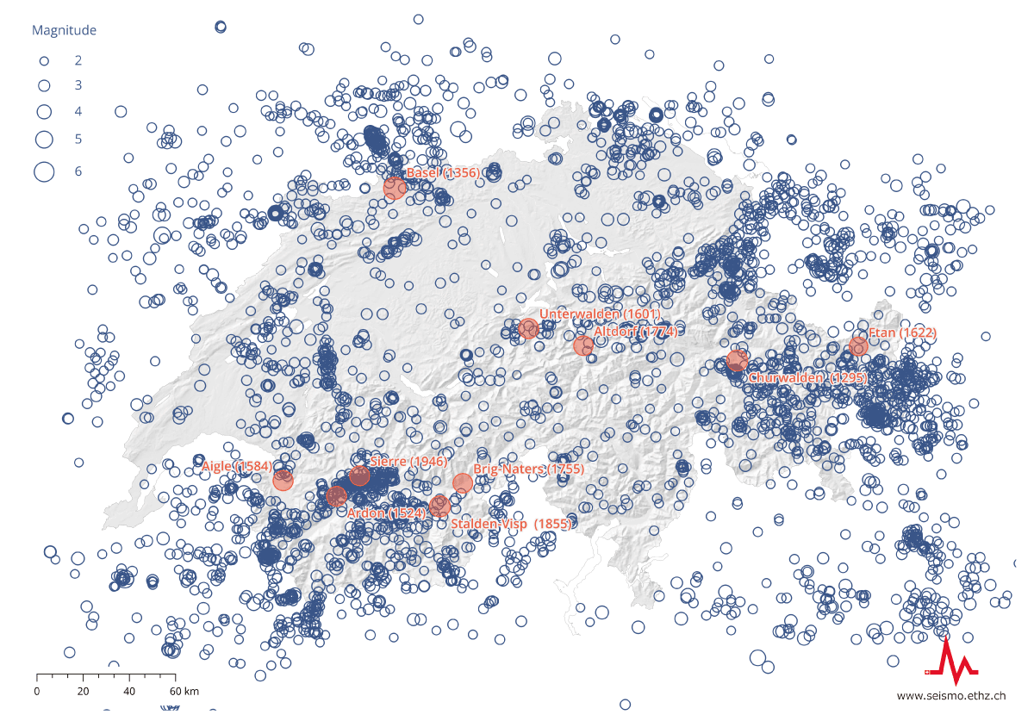

Figure 1 Carte des épicentres de tous les séismes de magnitude supérieure à 2 enregistrés par les instruments de 1975 et 2024 (points bleus), ainsi que des dix tremblements de terre les plus puissants du dernier millénaire en Suisse (points rouges).

Ein Bild, das Glühbirne enthält.

**Plus d'informations**

Rapports sur les séismes d'importance internationale : [www.earthscope.org/news/geophysical-events/?geophysical_event_category=earthquake](http://www.earthscope.org/news/geophysical-events/?geophysical_event_category=earthquake)

# Causes des tremblements de terre

## Tectonique des plaques

La croûte terrestre est composée de sept grandes **plaques lithosphériques** et de nombreuses autres, plus petites. Celles-ci « flottent » lentement sur le **manteau terrestre**, qui est visqueux, et peuvent se rapprocher, s’éloigner ou se chevaucher – c’est le phénomène de la tectonique des plaques. Aux frontières des plaques, les forces de frottement entravent leur mouvement continu. Des contraintes s’accumulent donc au fil du temps. Lorsqu’elles deviennent supérieures aux forces de frottement, les plaques se libèrent soudainement par à-coups : un tremblement de terre se produit. L’énergie ainsi libérée se propage sous forme **d’ondes sismiques** **à travers la Terre** et à sa surface, provoquant des secousses que nous ressentons et qui peuvent causer des dégâts.

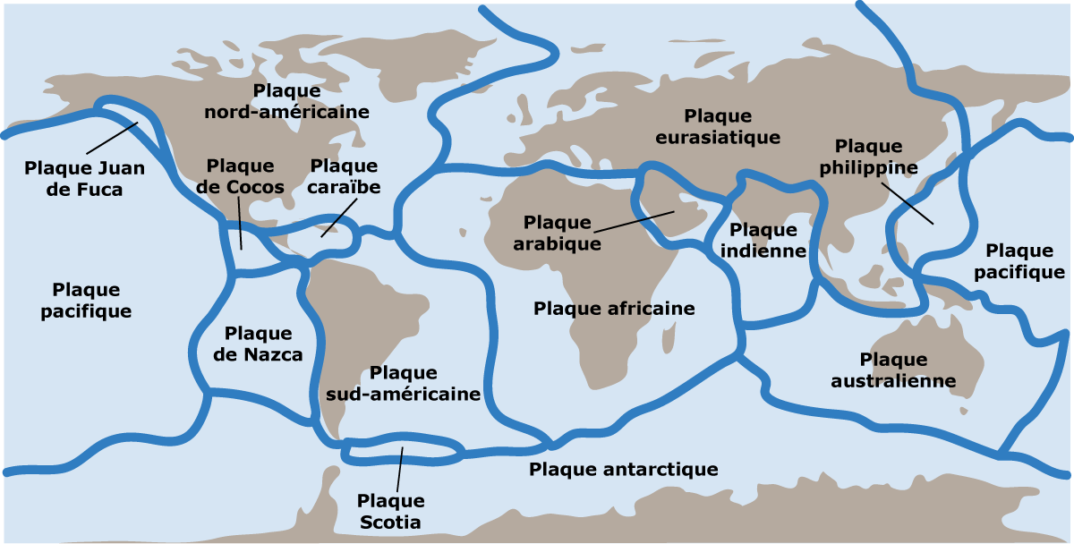

Figure 2 Les plaques tectoniques.

|  |
| --- |
| Exercice 1 : Comment se produisent les tremblements de terre ? |
| Imagine que tes mains sont deux plaques de terre qui se rencontrent. Appuie fermement tes paumes l'une contre l'autre et essaie ensuite de faire glisser une main le long de l'autre. Continue ainsi jusqu'à ce qu'une main se détache.  Qu'as-tu remarqué ? Comment la main s'est-elle détachée ? |
|  |

## Types de failles

Selon la manière dont les plaques lithosphériques se déplacent les unes par rapport aux autres, nous distinguons trois principaux types de failles : Si les plaques se rapprochent les unes des autres, on parle de déplacement **convergent**. Si elles s'éloignent l'une de l'autre, on parle de déplacement **divergent**.

Dans le cas d'un déplacement **transforme** (décrochement ou déplacement en cisaillement), les plaques se déplacent horizontalement les unes par rapport aux autres. Dans la réalité, ces trois types de failles se présentent rarement sous forme pure. La plupart du temps, il existe des formes mixtes de déplacement convergent et de décrochement ou de déplacement divergent et de décrochement.

|  |  |  |  |
| --- | --- | --- | --- |
|  | **Faille inverse**  **(Convergentes)** | **Faille normale**  **(Divergente)** | **Décrochement (Transformantes)** |
| Déplacement de plaques | Darstellung einer konvergenten Plattenverschiebung | Darstellung einer divergenten Plattenverschiebung | Darstellung einer transformen Plattenverschiebung |
| Mouvement et effets | Les plaques se rapprochent l’une de l’autre : **Formation des montagnes** | Les plaques s'éloignent l’une de l’autre : Formation de fissures et de **fossés** | Les plaques coulissent l’une par rapport à l’autre : **Formation de fissures/fractures** |
| Exemples | Papatea Verwerfung in Neuseeland, aktiviert durch das Kaikōura Erdbeben (Magnitude 7.8). Foto: Kate Pedley / University of CanterburyCeinture de montagnes, p. ex. Alpes (Europe), Himalaya (Asie), Faille de Papatea (Nouvelle-Zélande) | Nordatlantischer Rücken in Island. Foto: Sansculotte /GNU free Documentation LicenseDorsale médio-atlantique en Islande, Grand rift africain | Bruch nach dem Erdbeben der Stärke 7.1 im Searles Valley (San Andreas Verwerfung) in Kalifornien. Foto: G.K. GilbertFaille de San Andreas (États-Unis) |
|  | Figure 3 Faille de Papatea en Nouvelle-Zélande, activée par le séisme de Kaikōura (magnitude 7,8). Photo : Kate Pedley / Université de Canterbury | Figure 4 Dorsale médio-atlangique en Islande. Photo : Sansculotte /GNU free Documentation License | Figure 5 Facture après le séisme de magnitude 7,1 dans la Searles Valley (faille de San Andreas) en Californie. Photo : G.K. Gilbert |

Ein Bild, das Glühbirne enthält.

**Plus d'informations**

Expérience en éponge sur les types de failles : [www.bgs.ac.uk/download/earthquake-classroom-activities-fault-models-using-foam-blocks/](http://www.bgs.ac.uk/download/earthquake-classroom-activities-fault-models-using-foam-blocks/)

|  |
| --- |
| Exercice 2 : Tremblements de terre dans le monde |
| Réponds aux questions suivantes à l'aide du [navigateur interactif de tremblement de terre :](https://ds.iris.edu/ieb)   1. Combien de séismes de magnitude supérieure à 5 et supérieure à 7 se sont produits dans le monde en 2023 ? 2. Indiquez sur la carte ci-dessous où se sont produits la plupart des séismes de magnitude supérieure à 5. 3. Où se sont produits les séismes de magnitude supérieure à 5 les plus profonds dans le monde ? |
| Va sur le site web suivant : [**https://ds.iris.edu/ieb**](https://ds.iris.edu/ieb) et utilise le menu à droite :   1. Règle le nombre maximal de tremblements de terre (Maximum earthquakes) sur 5 000 :      1. Laisse le paramètre « Select earthquakes by » sur « Newest ». 2. Décoche d'abord les deux cases de « Time Range » afin de définir la période pour l'année 2023 : 3. Sous « Magnitude Range », tu peux limiter quels séismes doivent être affichés et avec quelle magnitude.      1. Affiche les limites des plaques sur la carte en sélectionnant « on » dans le menu déroulant « Show plate boundaries ». 2. Clique sur **« Apply »**. Remarque : ne zoome pas sur la carte, sinon seuls les séismes visibles seront comptabilisés. |
| Cet outil te permet d'explorer encore plus de choses, par exemple en sélectionnant d'autres périodes, magnitudes ou régions. En outre, tu peux visualiser ta sélection de séismes sous forme d'animation. |

## Les tremblements de terre et leur localisation

Plus de 90% des tremblements de terre, en particulier les plus importants, se produisent le long des frontières de plaques, en majorité autour de l'océan Pacifique entre l'Asie et l'Amérique, également connu sous le nom de « **Ring of Fire** » (Ceinture de feu du Pacifique).

Les tremblements de terre se produisent également le long des **chaînes des montagnes** comme les Alpes, l'Himalaya ou les Andes. Les autres tremblements de terre se produisent au niveau de failles tectoniques mineures, souvent à l'intérieur des plaques, qui sont liées aux contrainte dues à la tectonique des plaques, mais qui peuvent être éloignées des limites des plaques. D'autres phénomènes naturels peuvent également générer des tremblements de terre, comme la remontée de magma (**séismes volcaniques**), les soulèvements isostatiques et l'écroulement de grottes (**séismes d'effondrement**). Il existe également des **séismes** **induits**, provoqués par des activités humaines telles que la géothermie, le remplissage de lacs artificiels ou l'extraction de gaz naturel.

## Vidéos sur la tectonique des plaques et l'origine des tremblements de terre

Ein Bild, das Muster, Quadrat, Pixel enthält.
[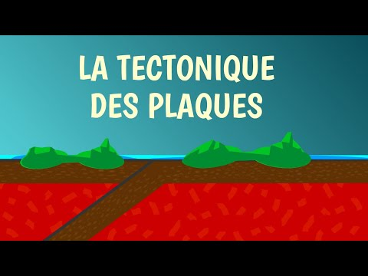](https://www.youtube.com/embed/Iojl8H-kJCU?start=6&feature=oembed)

Figure 6 La tectonique des plaques, Source : Youtube  [www.youtube.com/watch?v=Iojl8H-kJCU&t=6s](http://www.youtube.com/watch?v=Iojl8H-kJCU&t=6s) (11.02.2025)

Ein Bild, das Muster, Quadrat, Pixel enthält.
[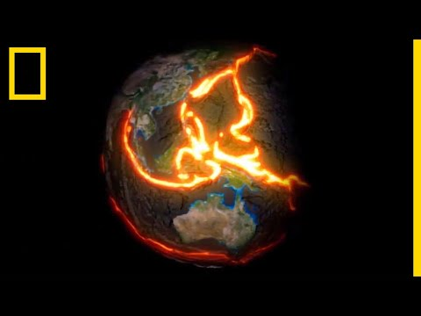](https://www.youtube.com/embed/xn3aS3m09PQ?feature=oembed)

Figure 7 Qu'est-ce que la tectonique des plaques ? Source : Youtube [www.youtube.com/watch?v=xn3aS3m09PQ](http://www.youtube.com/watch?v=xn3aS3m09PQ) (20.02.2025)

# Les ondes sismiques

Les tremblements de terre libèrent de l'énergie sous forme **d'ondes sismiques**. Ces ondes élastiques se propagent dans toutes les directions depuis le foyer du séisme (**hypocentre**) situé à l'intérieur de la Terre, jusqu'à ce qu'elles atteignent la surface de la Terre. Depuis la surface, les ondes sismiques sont à nouveau réfléchies et continuent de se propager.

|  |
| --- |
| Exercice 3 : Qu'est-ce qui est le plus rapide ? Associe les vitesses en conséquence. |
|  |

## Qu’est-ce qu’un hypocentre et un épicentre ?

Les ondes sismiques se propagent dans toutes les directions à partir du foyer du séisme (**hypocentre**). Lorsqu'elles atteignent la surface de la terre, les sismomètres peuvent enregistrer les secousses. Selon l'intensité et la distance du séisme et en fonction du lieu d'observation (effets de site), les secousses sont également perçues par l'homme comme étant plus faibles ou plus fortes. L'hypocentre est décrit par la profondeur du séisme et ses coordonnées géographiques (longitude et latitude).

**L'épicentre** d'un séisme se situe à la verticale de l'hypocentre à la surface de la Terre. Il est décrit par sa longitude et sa latitude. En règle générale, les secousses d'un séisme sont plus fortes à l'épicentre et diminuent au fur et à mesure que l'on s'en éloigne. Lors d'un séisme d'intensité moyenne, les dégâts sont souvent limités à l'épicentre. En cas de séisme plus fort, la zone touchée est nettement plus étendue et peut s'étendre sur des centaines de kilomètres le long de la faille rompue.

|  |
| --- |
| Exercice 4 : Insère les termes corrects dans les cases vides ! |
| Figure 8 Différence entre l'hypocentre (foyer du séisme) dans le sous-sol et l'épicentre à la surface de la terre.Was ist ein Hypozentrum und ein Epizentrum? |

## Caractéristiques des différents types d'ondes

Les sismologues font la distinction entre les **ondes de volume** (ondes P et S) et les **ondes de surface** (ondes de Love et de Rayleigh). Les ondes de volume se propagent à travers l'intérieur de la Terre, les ondes de surface le long de la surface terrestre. Les ondes ont des caractéristiques différentes (mode de propagation, vitesse). Comme les ondes se propagent à des vitesses différentes, elles sont enregistrées à des moments différents dans les stations de mesure et consignées dans le **sismogramme**.

|  |  |  |  |  |
| --- | --- | --- | --- | --- |
|  | **Ondes de volume** | | **Ondes de surface** | |
|  | Ondes P (ondes de compression) | Ondes S (Ondes de cisaillement) | Ondes de Love | Ondes de Rayleigh |
| Vitesse de propagation | 5-8 km/s  *Dans la croûte terrestre et le manteau supérieur de la Terre* | 3-5 km/s  *Dans la croûte terrestre et le manteau supérieur de la Terre* | 2-4,5 km/s | 2-4,0 km/s |
| Propagation | Par l'intérieur de la terre | | Le long de la surface de la terre | |
| Sismogramme | Figure 9 Sismogramme d'un tremblement de terre avec les différents types d'ondes. | | | |

|  |  |  |  |
| --- | --- | --- | --- |
| **Ondes P** | **Ondes S** | **Ondes de Rayleigh** | **Ondes de Love** |
| [Voir l’animation](https://www.britannica.com/video/20707/P-wave) | [Voir l’animation](https://www.britannica.com/video/20706/S-wave) | Ein Bild, das Muster, Quadrat, Kunst, Symmetrie enthält.  KI-generierte Inhalte können fehlerhaft sein.[Voir l’animation](https://www.britannica.com/video/20704/Rayleigh-wave) | Ein Bild, das Muster, Quadrat, Kunst, Symmetrie enthält.  KI-generierte Inhalte können fehlerhaft sein.[Voir l’animation](https://www.britannica.com/video/20705/Love-wave) |

Figure 10 Illustration du mouvement des ondes de volume et de surface. Liens individuels ci-dessous[1] (source : britannica.com, 11.02.2025)

Les ondes de volume comprennent les **ondes primaires** (ondes P) et les ondes secondaires (ondes S) qui se propagent de manière sphérique à partir de l'hypocentre. Les ondes P se propagent en comprimant (compression) et en étirant le sous-sol. Ce mouvement est comparable à celui d'un ver de terre.

Les **ondes S** font vibrer la roche perpendiculairement à leur direction de propagation. Ces oscillations peuvent se déplacer horizontalement (d’un côté à l’autre) ou verticalement (de haut en bas), comme un serpent.

Les ondes de surface se forment lorsque les ondes P et S atteignent la surface de la terre. Les **ondes de** **Rayleigh[2]** sont excitées par les ondes P, les **ondes de** **Love [3]** par les ondes S. Dans le cas des ondes de Love, la roche oscille parallèlement à la surface de la terre (horizontalement en va-et-vient). Dans le cas des ondes de Rayleigh, le mouvement se fait dans le sens de la rotation elliptique (verticale). En raison de leur direction de mouvement verticale, les ondes de Rayleigh ont généralement des **amplitudes** nettement plus grandes que les autres ondes sismiques, et provoquent donc souvent les secousses et les dégâts les plus importants.

[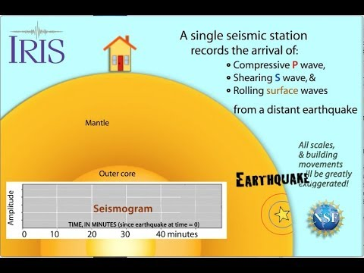](https://www.youtube.com/embed/TLdXyFyQwbg?feature=oembed)L'animation ci-dessous (Figure 11) montre comment les ondes spatiales et de surface se propagent à partir d'un tremblement de terre et comment elles sont enregistrées sous la forme d'un sismogramme (en anglais).

Ein Bild, das Muster, Quadrat, Kunst, Pixel enthält.
Figure 11 Animation sur la propagation des ondes de volume et de surface.  
Source : IRIS Earthquake Science [www.youtube.com/embed/TLdXyFyQwbg?feature=oembed](http://www.youtube.com/embed/TLdXyFyQwbg?feature=oembed) (25.02.2025)

|  |
| --- |
| Exercice 5 : Slinky (Ressort magique) |
| Démonstration en classe : deux élèves tiennent chacun une extrémité du Slinky et se placent à une certaine distance de manière que le Slinky soit tendu. Ensuite, il est possible d'imiter d'abord les ondes P, puis les ondes S. Les élèves peuvent ensuite se concentrer sur les ondes P et sur les ondes S.  [P and S waves on a slinky](https://www.youtube.com/embed/BxtiKodKq_E?feature=oembed)   |  | | --- | | Exercice 6 : Les ondes humaines | | Démonstration en classe : 5 élèves volontaires forment une chaîne et démontrent la propagation des ondes P et S.  Ondes P    Ondes S    Vidéo explicative : [www.youtube.com/watch?v=gjRGIpP-Qfw](http://www.youtube.com/watch?v=gjRGIpP-Qfw) (25.02.2025). |   Lien: [www.youtube.com/watch?v=BxtiKodKq_E](http://www.youtube.com/watch?v=BxtiKodKq_E) (25.02.2025). |

## Alerte précoce de tremblement de terre

L'alerte précoce aux tremblements de terre a pour objectif d'avertir les personnes ou les systèmes des secousses **avant** même qu'on ne les ressente à un endroit donné. Contrairement aux alertes météorologiques, il ne s'agit toutefois **pas d'une prévision**, puisque **le séisme a déjà eu lieu**. En raison des **différentes vitesses** de propagation des ondes P et S et de la transmission rapide des informations numériques qui voyagent à la vitesse de la lumière, les zones à risque peuvent être prévenues à partir d'une certaine distance du séisme, avant que les secousses ne se produisent. Le temps d’alerte précoce n'est alors généralement que de **quelques secondes**.

Figure 12 montre la représentation schématique de l'alerte précoce aux tremblements de terre. Cliquez sur l'image pour voir la vidéo explicative.

[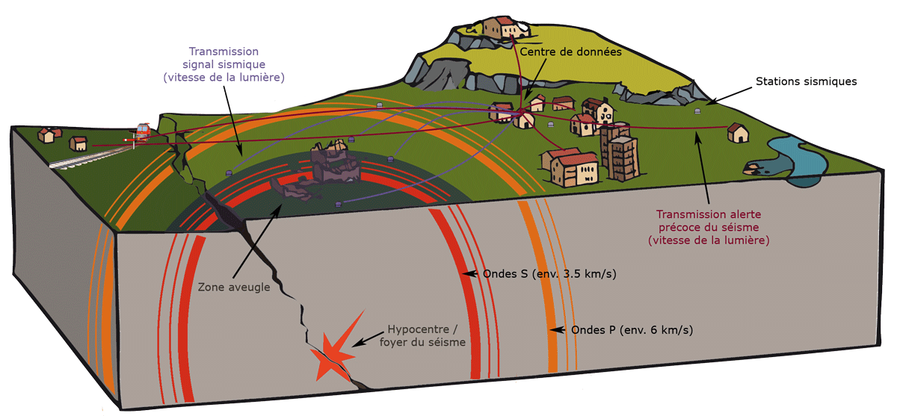](http://seismo.ethz.ch/static/sedvideos/alert/alert_FR.html)

Ein Bild, das Muster, Quadrat, Kunst, Pixel enthält.

Figure 12 Comment fonctionne l'alerte précoce aux tremblements de terre. Vidéo explicative de © SRF Einstein sur <http://seismo.ethz.ch/static/sedvideos/alert/alert_FR.html> (12.06.2025).

# Magnitude et intensité

La magnitude d'un tremblement de terre est typiquement exprimée sur deux échelles :

* La **magnitude** mesure l'énergie libérée par le séisme (indépendante du lieu, une seule valeur par séisme).
* **L'intensité** décrit l'étendue de la destruction (construction, paysage) et la perception subjective de l'observateur lors d'un séisme (dépend du lieu, pour un seul séisme, valeurs typiquement plus élevées près de l'épicentre et plus faibles à mesure que l'on s'en éloigne).

|  |  |  |
| --- | --- | --- |
|  | **Magnitude** | **Intensité** |
| Que mesure-t-on ? | Énergie libérée  (Force du séisme) | Effets locaux des secousses à la surface de la terre |
| Combien de valeurs y a-t-il par séisme ? | Une valeur par séisme  (Indépendamment de la distance) | Plusieurs valeurs par séisme  (Diminue avec la distance) |
| Dépendant du lieu ? | Indépendant du lieu | Dépend du lieu |
| Échelle | Pas de limitation ; Tremblement de terre en principe perceptible à partir d'une magnitude de 2,5 ;  Plus grand séisme mesuré jusqu'à présent, d'une magnitude de 9.5, au Chili. | I-XII, EMS-98 (échelle macrosismique européenne de 1998) |

|  |
| --- |
| Exercice 7 : Comparaison de la magnitude et de l'intensité |
| Formez des groupes de deux et observez l'image ci-dessous. Imaginez que la **lampe** représente **l’hypocentre** d'un tremblement de terre.  A room with rows of chairs and a podium  Description automatically generatedEn vous basant sur les définitions de la **magnitude** et **de l'intensité** données ci-dessus, essayez d'expliquer comment ces deux termes peuvent être appliqués à l'image.  Figure 13 Concept de magnitude et d'intensité expliqué à l'aide d'une ampoule électrique. Source : [www.iris.edu/hq/inclass/activities/magnitude_and_intensity](http://www.iris.edu/hq/inclass/activities/magnitude_and_intensity) (25.02.2025). |

## Magnitude

Au début du 20e siècle, les sismomètres ont fourni des enregistrements de plus en plus précis des mouvements du sol et ont finalement permis de calculer la magnitude d'un tremblement de terre. En 1935, le sismologue américain Charles Francis Richter (1900-1985) a introduit la magnitude (de Richter) comme mesure objective de **l'énergie libérée au foyer du séisme** (hypocentre). La magnitude est calculée à partir de :

* l'ampleur du mouvement maximal du sol (amplitude maximale),
* la distance entre les stations sismiques et le foyer du séisme.

Ces deux paramètres peuvent être déterminés à partir d'un sismogramme.

**L'échelle** de magnitude est théoriquement **illimitée** vers le haut et vers le bas. D'un point de vue scientifique, il est toutefois difficile d'imaginer des séismes d'une magnitude supérieure à 10, car cela correspondrait à une longueur de rupture d'environ 14 000 km, soit environ un tiers de la circonférence de la Terre. Le tremblement de terre le plus fort mesuré à ce jour s'est produit en 1960 au Chili. Il avait une magnitude de 9,5 et une longueur de rupture d'environ 1'000 kilomètres.

La magnitude est une **valeur logarithmique**. Une augmentation d'une unité de magnitude correspond à une énergie libérée **32 fois plus importante**. Un séisme de magnitude 6 libère donc 32 fois plus d'énergie qu'un séisme de magnitude 5 et environ 1 000 fois (environ 32x32) plus d'énergie qu'un séisme de magnitude 4 (Figure 14).

[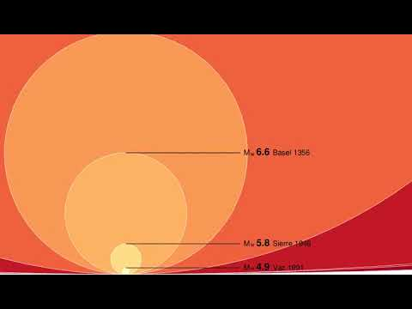](https://www.youtube.com/embed/PwhDyKLVWuI?feature=oembed)

Figure 14 L’animation montre l'augmentation de la libération d'énergie des tremblements de terre de magnitude croissante. La surface de chaque cercle est proportionnelle à l'énergie libérée par le tremblement de terre correspondant, [www.youtube.com/embed/PwhDyKLVWuI?feature=oembed](http://www.youtube.com/embed/PwhDyKLVWuI?feature=oembed) (25.02.2025)

Pour mieux comprendre l'échelle logarithmique, imagine qu'un tremblement de terre de magnitude 5 correspond à l'énergie nécessaire pour casser un spaghetti. Pour un séisme de magnitude 6, il faudrait 32 spaghettis, pour un séisme de magnitude 7, environ 1 000 spaghettis et pour un séisme de magnitude 8, près de 33 000 spaghettis. Déjà à partir de 1 000 spaghettis, il est pratiquement impossible de les casser.

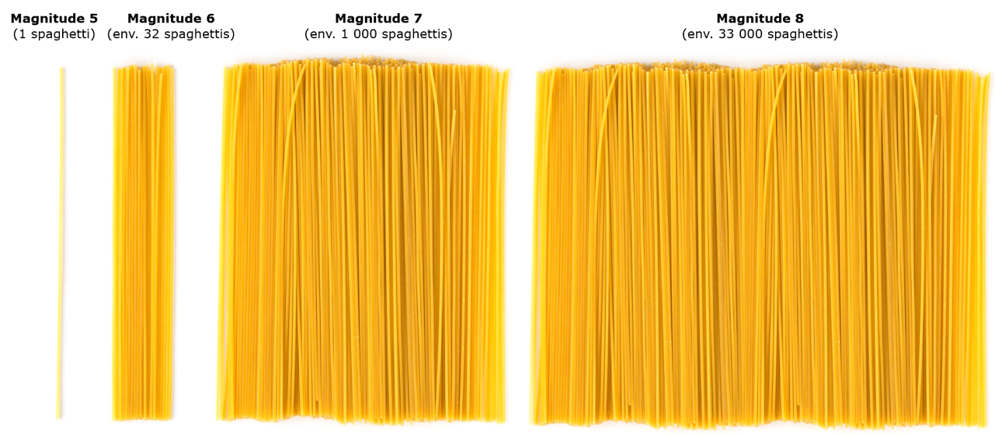

Ein Bild, das Muster, Quadrat, Kunst, Symmetrie enthält.

Figure 15 Illustration de l'augmentation logarithmique de l'énergie par unité de magnitude.  
Animation disponible en anglais : [www.youtube.com/watch?v=g2HhVZqBFnY](http://www.youtube.com/watch?v=g2HhVZqBFnY) (13.02.2025).

Ein Bild, das Text, Diagramm, Screenshot enthält.

Figure 16 Quelle quantité d'énergie est libérée lors de différents événements ? Le graphique compare l'énergie libérée par une sélection de séismes de différentes magnitudes à celle d'autres phénomènes naturels, d'impacts de météorites et d'explosions historiques.  
(Graphique original de ©EarthScope traduit en français : [www.iris.edu/hq/inclass/factsheet/how_often_do_earthquakes_occur](http://www.iris.edu/hq/inclass/factsheet/how_often_do_earthquakes_occur))

## Intensité

Les secousses sont les effets directs des tremblements de terre. L'intensité décrit l'ampleur de ces effets locaux. Elle se base sur l'étendue des dégâts (bâtiments, paysage) et sur la perception subjective des secousses par les personnes qui les subissent.

Il y a plus de 200 ans déjà, on a commencé à évaluer l'intensité des secousses sismiques à l'aide d'une échelle des dégâts. En 1902, le sismologue et volcanologue italien Giuseppe Mercalli (1850-1914) a introduit l'échelle de Mercalli à 12 degrés. Cette échelle a été adaptée à plusieurs reprises. En Europe, l'**échelle d'intensité EMS-98** (Échelle Macrosismique Européenne 1998) est officiellement en vigueur depuis 1998.

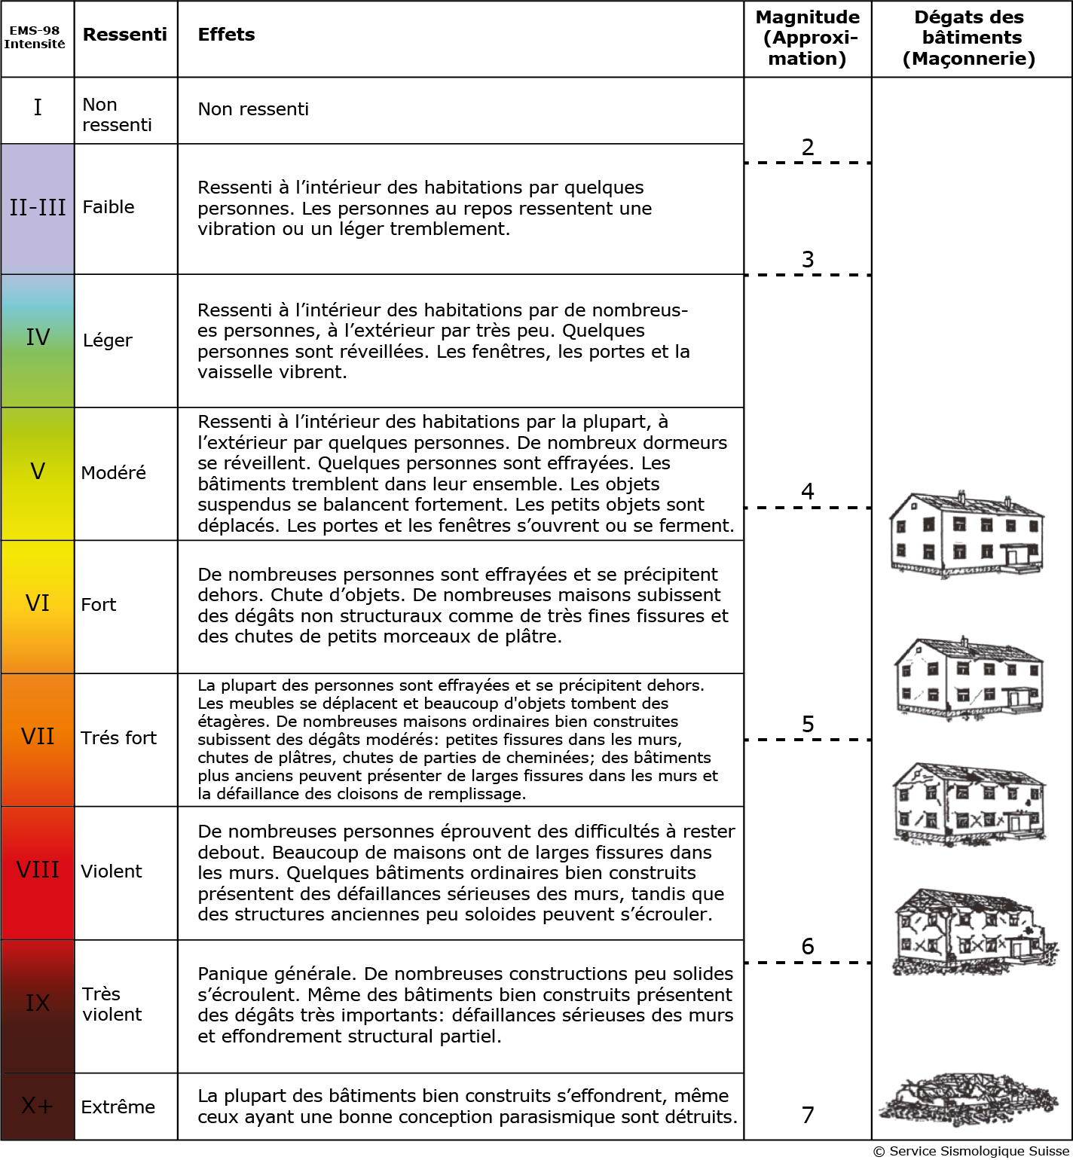

Figure 17 Échelle macrosismique européenne 1998 (EMS-98). Dans l'usage classique, les chiffres romains entre I (tremblement non ressenti) et X+ (ressenti extrême) sur l'EMS-98 sont déterminés de manière subjective.

Aujourd'hui, l'intensité peut être mesurée **à l'aide d'instruments** en fonction des **accélérations et vitesses maximales du sol** enregistrées aux stations, ce qui permet de la déterminer de manière objective. Cette méthode offre rapidement une vue d'ensemble des conséquences possibles d'un tremblement de terre, sans qu'il soit nécessaire de commencer par interroger la population touchée ou d'estimer les dégâts. Pour distinguer l'intensité déduite des observations et celle mesurée par les sismomètres, on désigne la première par **intensité macrosismique** et la seconde par **intensité instrumentale**.

La répartition spatiale des intensités lors d'un tremblement de terre est généralement représentée sous forme de cartes des secousses (**ShakeMaps**) (Figure 18). Ces cartes permettent d'évaluer rapidement le mouvement du sol généré par le tremblement de terre et ses effets.

Ein Bild, das Text, Karte, Atlas, Diagramm enthält.

Figure 18 ShakeMap (carte des secousses) du tremblement de terre de magnitude 4,6 qui a eu lieu près de Linthal (GL) le 6 mars 2017. [4]

Ein Bild, das Glühbirne enthält.

**En savoir plus**

Vous trouverez de plus amples informations sur ShakeMaps dans cette brochure :

[www.seismo.ethz.ch/export/sites/sedsite/knowledge/.galleries/pdf_brochures/Flyer_Shakemap_FR.pdf_2063069264.pdf](http://www.seismo.ethz.ch/export/sites/sedsite/knowledge/.galleries/pdf_brochures/Flyer_Shakemap_FR.pdf_2063069264.pdf)

|  |
| --- |
| Exercice 8 : Intensités dans les différents lieux |
| Examine de plus près la ShakeMap du tremblement de terre du 6 mars 2017 à Linthal (GL)  (Figure 18). Tu peux également utiliser la [carte interactive](http://map.seismo.ethz.ch/map-apps/map-seismo/index.html?config=startpage_ch_event_fr.json&availableLayers=std,swisstopo,osm,watermarks,cities_ch,osm_places,broadband_fr,accelerometers_fr,shortperiod_fr,stations4location_fr,eq_ch_90d_fr,eq_ch_2002_fr,eq_ch_felt_2002_fr,eq_int_ch_i6_fr,eq_ch_fr,eq_ch_m1_2002_fr,eq_ch_m2_1984-2001_fr,eq_ch_m3_1975-1983_fr,eq_ch_m4.5_prev1975_fr,expl_ch_90d_fr,expl_ch_fr,massmove_ch_90d_fr,massmove_ch_fr,event_ch_marker_fr,felt_reports_fr,shakemap_ems98_fr,shakemap_pga_fr,shakemap_pgv_fr,shaking_extent_ch_fr,hazard_5hz_475yr_fr,tectonic_ch_fr&defaultLayers=std,watermarks,cities_ch,event_ch_marker_fr,shakemap_ems98_fr&extent=550000,70000,820000,340000&LOCID=%27c21pOmNoLmV0aHouc2VkL3NjM2Evb3JpZ2luL05MTC4yMDE4MDEyMjE3MjgwMC43MTg0NDMuOTYxMzI=%27&date_ch=2017-03-06&time_ch=21:12:07&region=Linthal%20GL&magnitude=4.6)[5].  Réponds ensuite à la question suivante :  **Pourquoi le tremblement de terre a-t-il été ressenti « largement » ou même « fortement » dans des régions plus éloignées ?**  **a)** Il y a une erreur sur la carte, c'est impossible.  **c)** Ces régions sont densément peuplées, il y a donc plus de chances que quelqu'un ait ressenti le tremblement de terre.  **b)** La géologie (la nature du sous-sol) influence l'intensité des secousses, en plus de la magnitude et de la distance par rapport à l'épicentre. |

[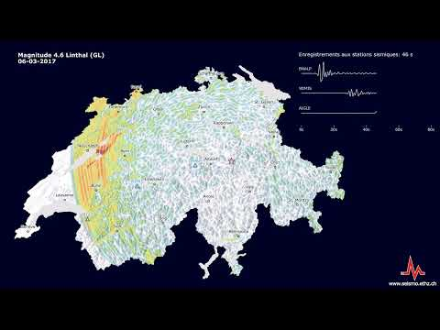](https://www.youtube.com/embed/Tq2q6XWtGgs?feature=oembed)L'animation suivante illustre la propagation des ondes sismiques du tremblement de terre de Linthal (GL). Selon le sous-sol local, les secousses peuvent être plus fortes dans des endroits plus éloignés, en particulier si le sol est meuble.

Ein Bild, das Muster, Quadrat, Kunst, Symmetrie enthält.

Figure 19 Animation du tremblement de terre de Linthal (GL) du 6 mars 2017 sur la propagation des ondes sismiques. Les couleurs indiquent l'amplitude de l'oscillation (= force ou encore déviation de l'oscillation), mesurée en vitesse (mm/s). Source : <https://youtu.be/Tq2q6XWtGgs> (25.02.2025)

# Le risque sismique et les effets des tremblements de terre

|  |
| --- |
| Exercice 9 : Quels dégâts peuvent être causés par les tremblements de terre ? |
| Choisis un ou plusieurs des trois scénarios suivants et réfléchis aux dégâts et autres effets qu'un fort tremblement de terre pourrait avoir dans la région concernée.  Possible également comme exercice en binôme suivi d'une discussion en plénière.  **Scénario 1 :**  Un fort tremblement de terre dans une grande ville densément peuplée (p. ex. Genève)  **Scénario 2 :**  Un fort tremblement de terre dans les Alpes suisses (p. ex. près de Zermatt)  **Scénario 3 :**  Un fort tremblement de terre dans un lieu proche de la mer (p. ex. au Costa Rica) |

## Risque sismique

Le risque sismique chiffre les effets possibles des secousses d'un tremblement de terre, par exemple le nombre de bâtiments endommagés et détruits, de personnes blessées et sans abri ou de décès.

Pour déterminer plus précisément le risque sismique, différentes valeurs sont combinées :

* **Aléa sismique** : où, avec quelle intensité et quelle fréquence la terre tremble.
* **Influence du sous-sol local** : plus le sous-sol est meuble, plus les ondes sismiques sont amplifiées et plus les secousses du sol sont importantes.
* **Vulnérabilité des bâtiments** : quels dommages subissent les bâtiments en cas de séisme d'une certaine intensité.
* **Personnes et biens concernées** : Le risque sismique n’existe que là où se trouvent des personnes et des biens.

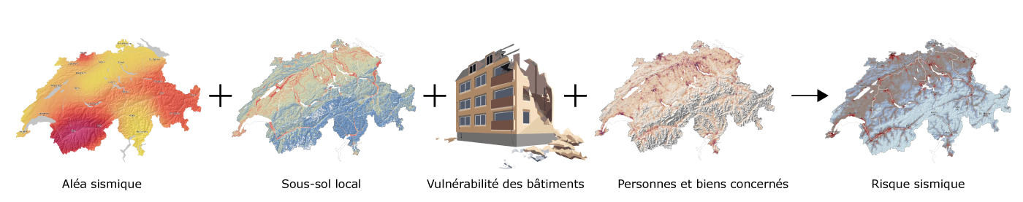

Figure 20 Composants pour le calcul du risque sismique.

|  |  |  |  |
| --- | --- | --- | --- |
| **Conséquences humaines** | | **Conséquences économiques et financières** | |
| Ein Bild, das Symbol, Logo, Schrift, Grafiken enthält.  Automatisch generierte Beschreibung | **Personnes blessées et décès :**  Les tremblements de terre peuvent directement causer des blessures et des décès en raison de l'effondrement de bâtiments, de la chute de débris et d'autres dangers. | **Ein Bild, das Design enthält.  Automatisch generierte Beschreibung mit mittlerer Zuverlässigkeit** | **Dommages aux bâtiments :**  Les tremblements de terre peuvent endommager les bâtiments, ce qui peut, dans le pire des cas, entraîner leur effondrement. |
| [6] | **Effets psychologiques :**  Les tremblements de terre peuvent avoir des effets psychologiques tels que la peur, le traumatisme et le stress chez les personnes touchées, en particulier si elles ont subi des pertes ou des blessures graves. | **Ein Bild, das Screenshot, Reihe, Grafiken, Design enthält.  Automatisch generierte Beschreibung** | **Dégâts aux infrastructures :**  Les routes, les ponts, les voies ferrées et d'autres infrastructures peuvent être endommagés, ce qui peut entraver les opérations de secours. |
|  |  | **Ein Bild, das Clipart, Design, Darstellung enthält.  Automatisch generierte Beschreibung** | **Pertes économiques :**  La destruction de biens et d'infrastructures peut entraîner des pertes économiques considérables, y compris la perte de moyens de subsistance et d'emplois. |

Selon le lieu et l'intensité, les tremblements de terre peuvent déclencher des effets/risques secondaires :

**Mouvements de terrain** : les tremblements de terre peuvent déstabiliser davantage les pentes instables et provoquer des glissements de terrain, des chutes de pierres ou des avalanches.

**Tsunamis** : les tremblements de terre sous-marins peuvent déclencher des tsunamis (c'est-à-dire un raz-de-marée) en mer et dans les lacs, qui peuvent causer de nombreux dégâts sur les côtes.

**Inondations** : les séismes peuvent endommager les barrages ou bloquer les cours d'eau, ce qui peut entraîner des embâcles et des inondations, en particulier dans les zones de terrain plat ou à proximité des côtes.

**Liquéfaction des sols** : dans certains types de sols, les secousses sismiques peuvent entraîner une perte temporaire de la résistance du sol, qui se comporte alors comme un liquide, ce qui peut endommager les bâtiments.

**Déformations du sol** : les tremblements de terre peuvent provoquer des fissures et des déplacements visibles à la surface de la terre et modifier le paysage.

**Répliques sismiques** : après un tremblement de terre de forte magnitude, il faut s'attendre à des répliques sismiques. Celles-ci peuvent causer d'autres dommages et compliquer les opérations de sauvetage et de reconstruction.

Ein Bild, das draußen, Wasser, Schild, Landschaft enthält.

# Protection contre les tremblements de terre

Les tremblements de terre sont impossibles à prévoir. Des moyens simples permettent cependant de réduire les conséquences et dégâts possibles, chez soi et en vacances.

## Construction parasismique

La meilleure protection face aux conséquences d'un tremblement de terre est une construction parasismique ainsi que la sécurisation des objets qui pourraient tomber ou se renverser. La construction parasismique a pour but d'éviter l'effondrement d'un bâtiment et donc les décès et les blessures. En outre, elle aide si possible à préserver les fonctionnalités du bâtiment en cas de tremblement de terre, et à limiter les dommages consécutifs, par exemple provoqués par les incendies.

En Suisse, ce sont les législations cantonales qui règlent la construction de bâtiments. Certaines lois exigent explicitement le respect des normes en vigueur de la Société suisse des ingénieurs et des architectes (SIA). En outre, de plus en plus de cantons imposent des règles parasismiques spécifiques dans le cadre de la procédure de permis de construire. Cependant, la mise en œuvre de constructions parasismiques relève de la responsabilité des propriétaires et des planificateurs spécialisés mandatés par ces derniers.

## Assurance tremblements de terre

La souscription d'une assurance tremblement de terre est la mesure classique pour se prémunir contre les dommages financiers causés par un tremblement de terre. En effet, même si les bâtiments sont construits de manière à résister aux séismes, ils peuvent subir des dommages importants.

## Recommandations de comportement

|  |
| --- |
| Exercice 10 : Note en mots-clés comment tu te comporterais dans les différentes situations si la terre se mettait soudain à trembler. |
| * + - 1. Dehors, dans la rue   Voilà comment je me comporterais : |
| * + - 1. À la maison, dans le salon   Voilà comment je me comporterais :  Ein Bild, das Mobiliar, Couch, Studiocouch, Cartoon enthält.  Automatisch generierte Beschreibung |
| * + - 1. En vacances à la plage   Voilà comment je me comporterais :  Ein Bild, das Baum, Bild, Zeichnung, Regenschirm enthält.  Automatisch generierte Beschreibung |

**Avant un séisme fort**

|  |  |
| --- | --- |
| Ein Bild, das Design enthält.  Automatisch generierte Beschreibung | **Nouvelles constructions, transformations, rénovations**   * La construction parasismique offre la meilleure protection face aux conséquences d’un tremblement de terre. Elle a pour objectif prioritaire d'éviter l'effondrement d'un bâtiment entraînant des pertes de vie et des blessés. * Vérifier si la souscription d’une assurance tremblements de terre pourrait être judicieuse afin de réduire le risque (financier) personnel. |
| Ein Bild, das Symbol, Clipart, Grafiken, Grafikdesign enthält.  Automatisch generierte Beschreibung | **Sources de danger à l’intérieur des bâtiments**   * Fixer les objets qui peuvent, en raison des secousses, être endommagés et/ ou chuter et causer ainsi des blessures. Par exemple, les revêtements de plafond, les étagères et leur contenu, les téléviseurs et les chaînes stéréo ou les éclairages. |
| Ein Bild, das Clipart, Schrift, Grafiken, Symbol enthält.  Automatisch generierte Beschreibung  Ein Bild, das Text, Schrift, Grafiken, Design enthält.  Automatisch generierte Beschreibung | **Se tenir prêt** (face aux tremblements de terre et aux autres situations d’urgence)   * Réfléchir au comportement nécessaire lors d’un séisme. * Constituer une trousse de premier secours et tenir prêtes les provisions d’urgence. * Copier les documents importants tels que passeport ou permis de conduire et les avoir à disposition en cas d’événement. * Préparer une lampe de poche pour pallier les pannes de courant ainsi qu’une radio alimentée par piles ; avoir à disposition du cash (retrait au distributeur éventuellement impossible). * Savoir où se trouvent les vannes et les fusibles principaux pour le gaz, l'eau et l'électricité et comment les couper. |

**Pendant un séisme fort**

|  |  |
| --- | --- |
| Ein Bild, das Logo, Schrift, Grafiken, Symbol enthält.  Automatisch generierte Beschreibung | **A l’intérieur des bâtiments**   * Se mettre à l’abri (p. ex. sous une table solide). * Faire attention aux objets qui tombent ou qui se renversent (p. ex. étagères, meubles lourds, téléviseurs, chaînes stéréo et éclairage) et éviter la proximité des fenêtres et des parois vitrées qui pourraient se briser. * Ne quitter le bâtiment que si l'environnement est sûr (p. ex., si aucun autre objet, comme des briques, ne tombe). |
| Ein Bild, das Grafikdesign, Grafiken, Design, Silhouette enthält.  Automatisch generierte Beschreibung  Ein Bild, das Silhouette, Schwarzweiß, Schatten enthält.  Automatisch generierte Beschreibung  Ein Bild, das Silhouette, Clipart, Grafiken enthält.  Automatisch generierte Beschreibung | **A l’extérieur**   * Rester à l’extérieur, ne pas se réfugier dans un bâtiment. * Éviter la proximité de bâtiments, de ponts, de pylônes électriques, de grands arbres et d’autres objets susceptibles de s’effondrer ou de chuter. * Près des plans d’eau, quitter la zone côtière. |
| Ein Bild, das Clipart, Logo, Grafiken, Design enthält.  Automatisch generierte Beschreibung | **Dans un véhicule**   * Arrêter le véhicule et ne pas le quitter pendant la durée du séisme. * Si possible, ne pas s'arrêter sur les ponts, dans les tunnels ou les passages souterrains. * Éviter la proximité des bâtiments situées au bord de la route (risque d'effondrement). |

**Après un séisme fort**

|  |  |
| --- | --- |
| Ein Bild, das Clipart, Grafiken, Schrift, Design enthält.  Automatisch generierte BeschreibungEin Bild, das Grafiken, Grafikdesign, Symbol, Schrift enthält.  Automatisch generierte BeschreibungEin Bild, das Symbol, Diagramm, Reihe enthält.  Automatisch generierte BeschreibungEin Bild, das Clipart, Symbol, Grafiken, Silhouette enthält.  Automatisch generierte Beschreibung  Ein Bild, das Symbol, Clipart, Diagramm, Schrift enthält.  Automatisch generierte Beschreibung | **Dans la zone sinistrée**   * S’attendre à des répliques sismiques. * Apporter de l’aide, sans se mettre en danger. * Examiner les bâtiments pour déceler les dommages. En cas de dommages importants, quitter le bâtiment. * Prudence en quittant le bâtiment. Il pourrait y avoir des chutes d’une partie de la maçonnerie, d'éléments de décor de la façade, de tuiles, etc. * Inspecter les bâtiments et les environs à la recherche d’éventuels foyers d’incendie. Eteindre si possible les feux de faible importance et / ou alerter les pompiers. * Contrôler les conduites de gaz, d’eau et d’électricité et les couper en cas de doute. * S’informer par la radio, télévision ou internet. * Suivre les instructions des forces d’intervention. * Ne téléphoner qu’en cas d’urgence. Garder le réseau libre pour les véritables urgences. * Pas de trajets privés en voiture. Garder les routes libres pour les forces d’intervention. * Les pannes de courant sont probables.   © pictogrammes : Office fédérale de la protection de la population OFPP |

Ein Bild, das Glühbirne enthält.

**Brochure d'information**

« Au secours, la terre tremble ! Que faire en cas d’événement sismique ?» [www.seismo.ethz.ch/export/sites/sedsite/knowledge/.galleries/pdf_brochures/20220202_Flyer_Verhalten_FR.pdf_2063069264.pdf](http://www.seismo.ethz.ch/export/sites/sedsite/knowledge/.galleries/pdf_brochures/20220202_Flyer_Verhalten_FR.pdf_2063069264.pdf)

# Matériel pédagogique supplémentaire

Vous voulez en savoir plus sur les séismes ? Découvrez plus d’informations ici :

|  |  |
| --- | --- |
| Earthquake risk | **Aléa et risque sismique en Suisse**  [Télécharger](http://www.seismo.ethz.ch/fr/news-and-services/for-schools/teaching-resources/) |
| Ein Bild, das Text, Elektronisches Gerät, Elektronik, Multimedia enthält.  Automatisch generierte Beschreibung | **Fausses informations et éducation médiatique**  [Télécharger](http://www.seismo.ethz.ch/fr/news-and-services/for-schools/teaching-resources/) |
| Fields of Research | **Sismicité induite**  [Télécharger](http://www.seismo.ethz.ch/fr/news-and-services/for-schools/teaching-resources/) |
| Earthquake Monitoring | **Surveillance sismique et Raspberry Shake**  [Télécharger](http://www.seismo.ethz.ch/fr/news-and-services/for-schools/teaching-resources/) |

Vous trouverez de plus amples informations sur les tremblements de terre sur le site Internet du Service Sismologique Suisse de l'ETH Zurich à l'adresse [www.seismo.ethz.ch](http://www.seismo.ethz.ch).

Nous sommes à votre disposition pour répondre à vos questions et suggestions concernant les modules d'apprentissage ou d'autres sujets liés à l'enseignement des tremblements de terre dans les écoles.

E-mail : [seismo_at_school@sed.ethz.ch](mailto:seismo_at_school@sed.ethz.ch)

Ein Bild, das Karte enthält.

1. Ondes P : [www.britannica.com/video/P-wave/-2820](http://www.britannica.com/video/P-wave/-2820); ondes S : [www.britannica.com/video/S-wave/-2821](http://www.britannica.com/video/S-wave/-2821); ondes de Rayleigh : [www.britannica.com/video/20704/Rayleigh-wave](http://www.britannica.com/video/20704/Rayleigh-wave); ondes de Love : [www.britannica.com/video/20705/Love-wave](http://www.britannica.com/video/20705/Love-wave) (11.02.2025)
2. Nommé d’après le mathématicien anglais John William Strutt Lord Rayleigh (1842-1919)
3. Nommé d'après le mathématicien anglais Augustus Edward Hough Love (1863-1940)
4. Carte interactive: <http://map.seismo.ethz.ch/map-apps/map-seismo/index.html?config=startpage_ch_event_fr.json&availableLayers=std,swisstopo,osm,watermarks,cities_ch,osm_places,broadband_fr,accelerometers_fr,shortperiod_fr,stations4location_fr,eq_ch_90d_fr,eq_ch_2002_fr,eq_ch_felt_2002_fr,eq_int_ch_i6_fr,eq_ch_fr,eq_ch_m1_2002_fr,eq_ch_m2_1984-2001_fr,eq_ch_m3_1975-1983_fr,eq_ch_m4.5_prev1975_fr,expl_ch_90d_fr,expl_ch_fr,massmove_ch_90d_fr,massmove_ch_fr,event_ch_marker_fr,felt_reports_fr,shakemap_ems98_fr,shakemap_pga_fr,shakemap_pgv_fr,shaking_extent_ch_fr,hazard_5hz_475yr_fr,tectonic_ch_fr&defaultLayers=std,watermarks,cities_ch,event_ch_marker_fr,shakemap_ems98_fr&extent=550000,70000,820000,340000&LOCID=%27c21pOmNoLmV0aHouc2VkL3NjM2Evb3JpZ2luL05MTC4yMDE4MDEyMjE3MjgwMC43MTg0NDMuOTYxMzI=%27&date_ch=2017-03-06&time_ch=21:12:07&region=Linthal%20GL&magnitude=4.6>
5. Lien dans l'en-tête à la page 20
6. Icons : Flaticon.com